Ngày soạn  16/4/2025 | Dạy | Ngày | 23/4/2025  5/5/2025 | Điều chỉnh
Ngày soạn  16/4/2025 | Dạy | Tiết | 4
Ngày soạn  16/4/2025 | Dạy | Lớp | 6A1
TUẦN 31,32 - TIẾT 47,48
BÀI 29: BẢO VỆ TỰ NHIÊN VÀ KHAI THÁC THÔNG MINH
CÁC TÀI NGUYÊN THIÊN NHIÊN VÌ SỰ PHÁT TRIỂN BỀN VỮNG
I. MỤC TIÊU :
Yêu cầu cần đạt:
1. Kiến thức:
- Hiểu được khái niệm và sự cần thiết phải phát triển bền vững.
- Để phát triển bền vững cần bảo vệ tự nhiên và khai thác thông minh các tài nguyên thiên nhiên.
2. Năng lực
* Năng lực chung
- Năng lực tự chủ và tự học: biết chủ động tích cực thực hiện nhiệm vụ học tập.
- Năng lực giao tiếp và hợp tác: biết chủ động đưa ra ý kiến giải pháp khi được giao nhiệm vụ để hoàn thành tốt khi làm việc nhóm.
* Năng lực Địa Lí
- Năng lực tìm hiểu địa lí:
- Vận dụng kiến thức, kĩ năng đã học: Biết liên hệ thực tế để giải thích các hiện tượng, các vấn đề liên quan đến bài học; Liên hệ với Việt Nam nếu có
- Năng lực nhận thức khoa học địa lí: Phân tích mối liên hệ giữa các yếu tố tự nhiên
3. Phẩm chất
Thấy được trách nhiệm với cộng đồng, cụ thể là có ý thức trách nhiệm trong việc bảo vệ tự nhiên và khai thác thông minh các tài nguyên thiên nhiên.
II. THIẾT BỊ DẠY HỌC VÀ HỌC LIỆU
1. Chuẩn bị của giáo viên: một số hình ảnh và câu chuyện về lối sống thân thiện với thiên nhiên, góp phần bảo vệ tự nhiên.
2. Chuẩn bị của học sinh: sách giáo khoa, vở ghi..
III. TIẾN TRÌNH DẠY HỌC.
1. Mở đầu
a. Mục đích: Giáo viên đưa ra tình huống để học sinh giải quyết, trên cơ sở đó để hình thành kiến thức vào bài học mới.
b. Nội dung: Học sinh dựa vào kiến thức đã học và hiểu biết của mình để trả lời câu hỏi.
c. Sản phẩm: Thuyết trình sản phẩm, câu trả lời, bài làm của học sinh
d. Cách thực hiện
Bước 1: Chuyển giao nhiệm vụ học tập
GV: HS quan sát tranh mẹ thiên nhiên đang khóc và hình ảnh trao lại cho thế hệ mai sau một Trái Đất tươi đẹp. trả lời câu hỏi:
Em hãy đặt chủ đề (thông điệp) cho 2 bức tranh trên?
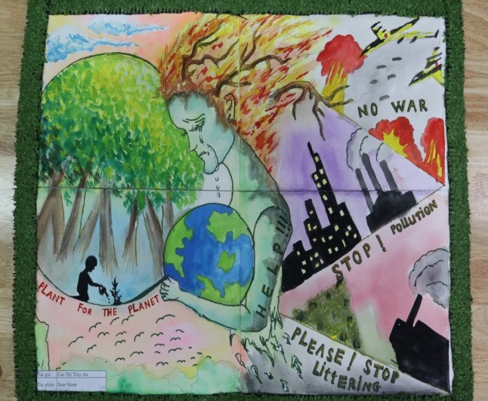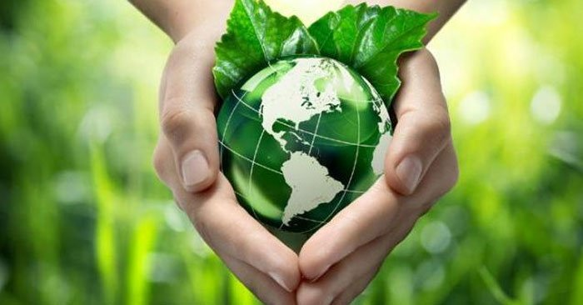
HS: Lắng nghe và tiếp cận nhiệm vụ
Bước 2: Thực hiện nhiệm vụ học tập
GV: Gợi ý, hỗ trợ học sinh thực hiện nhiệm vụ
HS: Suy nghĩ, trả lời
Bước 3: Báo cáo kết quả và thảo luận
GV: Lắng nghe, gọi HS nhận xét và bổ sung
HS: Trình bày kết quả
Bước 4: Đánh giá kết quả thực hiện nhiệm vụ học tập
GV: Chuẩn kiến thức và dẫn vào bài mới
Đấy chính là nội dung cuộc trò chuyện của 2 bạn trong hình ảnh sgk. Vậy làm thế nào để bảo vệ thiên nhiên, cho thế hệ mai sau một Trái Đất tươi đẹp?Chúng ta cùng trao đổi nội dung đó trong tiết học này.
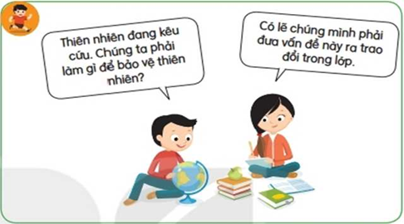

HS: Lắng nghe, vào bài mới
2. Hình thành kiến thức mới
Hoạt động 2.1: Thế nào là phát triển bền vững?
a. Mục đích: HS biết dược khái niệm phát triển bền vững.
b. Nội dung: Thế nào là phát triển bền vững?
c. Sản phẩm: câu trả lời của HS
d. Tổ chức hoạt động
HĐ của GV và HS | Nội dung cần đạt
Bước 1: Chuyển giao nhiệm vụ học tập  GV:  1. Khái niệm phát triển bền vững.  2. Hãy nêu một số tác động của con người tới thiên nhiên sẽ làm ảnh hưởng đến khả năng đáp ứng nhu cầu của các thế hệ mai sau.  HS: Tiếp cận nhiệm vụ và lắng nghe  Bước 2: Thực hiện nhiệm vụ học tập  GV: Gợi ý, hỗ trợ học sinh thực hiện nhiệm vụ  HS: Suy nghĩ, trả lời  Bước 3: Báo cáo kết quả và thảo luận  HS: Trình bày kết quả  GV: Lắng nghe, gọi HS nhận xét và bổ sung  Bước 4: Đánh giá kết quả thực hiện nhiệm vụ học tập  GV: Chuẩn kiến thức và ghi bảng  Nhấn mạnh 2 vế của KN: Sự phát triển nhằm đáp ứng các nhu cầu của thế hệ hiện tại mà không làm tổn hại đến nhu cầu của các thế hệ tương lai gọi là phát triển bền vững  Tác động của con người tới thiên nhiên làm giảm khả năng đáp ứng nhu cầu của các thế hệ mai sau:  - Một số hoạt động của con người gây thiệt hại (trực tiếp hoặc gián tiếp) cho môi trường trên phạm vi toàn cầu bao gồm tăng dân số  - Quá tải dân số: Để đáp ứng nhu cầu con người đã khai tiêu thụ quá mức cho phép tài nguyên thiên nhiên TNTN cạn kiệt, ô nhiễm môi trường sự nóng lên trái đất, biến đổi khí hậu toàn cầu và mất đa dạng sinh học  - Khai thác không hợp lí cùng với sự tiêu thụ quá mức của con người:  + Nguồn khoáng sản “khai thác manh mún, nhỏ lẻ, trái phép, công nghệ khai thác, chế biến còn lạc hậu, chậm được đổi mới... dẫn đến tổn thất, lãng phí nguồn tài nguyên không tái tạo quan trọng này.  + Tài nguyên nước chưa được khai thác tổng hợp, phục vụ đa mục tiêu dẫn đến hiệu quả thấp; tình trạng thiếu nước theo mùa, cục bộ theo vùng còn nghiêm trọng.  + Rừng: Phá rừng bừa bãi, đốt rừng làm nương rẫychất lượng rừng giảm, rừng tự nhiên xuống cấp mạnh.  + Sinh vật: Động vật đặc biệt là loài quý hiểm săn bắn bừa bãi  Nguồn lợi thủy sản khai thác đánh bắt bừa bãi  Nên ngày càng suy giảm nhiều loài có nguy cơ cạn kiệt  HS: Lắng nghe, ghi bài | 1. Thế nào là phát triển bền vững?  KN: Sự phát triển nhằm đáp ứng các nhu cầu của thế hệ hiện tại mà không làm tổn hại đến nhu cầu của các thế hệ tương lai gọi là phát triển bền vững
Hoạt động 2.2: Bảo vệ tự nhiên và khai thác thông minh các tài nguyên thiên nhiên
a. Mục đích: HS biết được
b. Nội dung: Tìm hiểu Bảo vệ tự nhiên và khai thác thông minh các tài nguyên thiên nhiên
c. Sản phẩm: Thuyết trình sản phẩm, bài làm của học sinh
d. Tổ chức hoạt động
HĐ của GV và HS | Nội dung cần đạt
Bước 1: Chuyển giao nhiệm vụ học tập  GV: chia cả lớp làm 4 nhóm với nhiệm vụ như sau (hs chuẩn bị bài trước ở nhà- giao tiết trước)  Nhóm 1-3:  1. Em hãy cho biết ý nghĩa của việc bảo vệ tự nhiên và khai thác thông minh tài nguyên thiên nhiên.  2. Đề bảo vệ môi trường, mỗi người chúng ta cần phải làm gì?  Nhóm 2-4:  3. Dựa vào sơ đồ trên và hình 1, em hãy lấy ví dụ cụ thể về các biện pháp khai thác và sử dụng thông minh tài nguyên thiên nhiên.  4. Tại sao cần phải bảo vệ tự nhiên và khai thác thông minh tài nguyên thiên nhiên.  HS: Lắng nghe và tiếp cận nhiệm vụ  Bước 2: Thực hiện nhiệm vụ học tập  GV: gợi ý: các nhóm có thể trình bày dưới hình thức vẽ tranh, làm clip,...  HS: chuẩn bị ở nhà  Bước 3: Báo cáo kết quả và thảo luận  HS: Trình bày kết quả  GV: Lắng nghe, gọi HS nhóm khác nhận xét và bổ sung  Bước 4: Đánh giá kết quả thực hiện nhiệm vụ học tập  GV: Chuẩn kiến thức và ghi bảng  1. Tại sao phải bảo vệ tự nhiên và khai thác thông minh các tài nguyên thiên nhiên:  - Môi trường tự nhiên cung cấp cho con người :Thức ăn, nước uống, khí thở, chứa đựng chất thải, cung cấp các dịch vụ môi trường ( hoàn thiện hệ sinh thái, ngăn cản bức xạ có hại, ổn định khí hậu), giá trị thẩm mĩ và tinh thần giúp con người tận hưởng cuộc sống. Con người cũng nhận ở môi trường các loại tài nguyên thiên nhiên: khoáng sản, đất, nước, sinh vật để đưa vào sản xuất chế biến phục vụ đời sống con người và phát triển xã hội nhưng dưới tác động của con người môi trường tự nhiên bị tàn phá nghiêm trọng.  - Tài nguyên thiên nhiên không phải là vô tận, không đáp ứng hết được mọi nhu cầu sử dụng của con người. Nếu chúng ta không sử dụng chúng một cách hợp lí, bừa bãi sẽ gây lãng phí và cạn kiệt tài nguyên thiên nhiên.  - Nguồn tài nguyên thiên nhiên không được sử dụng hợp lí sẽ gây ảnh hưởng rất lớn đến môi trường: ô nhiễm môi trường, biến đổi khí hậu, thiên tai :cháy rừng, hạn hán, lũ lụt …  Vì vậy để sống trong một môi trường tự nhiên lành mạnh cũng như đáp ứng được nhu cầu sử dụng hiện tại và duy trì lâu dài các nguồn tài nguyên cho các thế hệ con cháu mai sau cần phải bảo vệ tự nhiên cũng như khai thác và sử dụng tiết kiệm,hợp lí ( khai thác thông minh) nguồn tài nguyên thiên nhiên.m  2. Ý nghĩa của việc bảo vệ tự nhiên và khai thác thông minh các tài nguyên thiên nhiên:  - Giữ gìn sự đa dạng sinh học, ngăn chặn ô nhiễm và suy thoái môi trường tự nhiên.  - Sử dụng tài nguyên hợp lí, tiết kiệm nhăm hạn chế sự suy giảm tài nguyên cả về số lượng và chất lượng,  - Đảm bảo cho sự phát triển bền vững không chỉ cho thế hệ chúng ta mà cả thế hệ sau sử dụng nguồn TNTN  3. Để bảo vệ môi trường, mỗi người chúng ta cần phải làm:  * Dọn dẹp vệ sinh lớp học, khuôn viên nhà ở  Bác Hồ đã từng nói “tuổi nhỏ làm việc nhỏ”, vì thế không cần làm những gì quá lớn lao, chỉ cần các em thường xuyên quét dọn lớp học, làm sạch khuôn viên nhà ở, đường phố tại địa phương mình sinh sống đã là hành động mang ý nghĩa tốt đẹp trong việc bảo vệ môi trường.  * Vứt rác đúng nơi quy định, không xả rác bừa bãi  Một trong những nguyên nhân chính gây ô nhiễm môi trường là xuất phát từ việc vứt rác bừa bãi, nếu ý thức bảo vệ môi trường của học sinh được nâng cao trong trường hợp này sẽ cải thiện được vấn đề.  * Hạn chế sử dụng túi nilon  Các em biết không phải mất hàng trăm năm túi nilon mới có thể phân hủy, hơn nữa quy trình sản xuất túi nilon cũng cần sử dụng lượng lớn nguyên liệu dầu khí, phẩm màu và các hóa chất nên rất có hại cho môi trường. Do vậy việc hạn chế sử dụng túi nilon là hành động nhỏ nhưng có ý nghĩa lớn.  Các em có thể sử dụng giấy báo, các nguyên liệu tự nhiên như lá chuối để gói đồ đựng đồ hay các loại túi tự phân hủy, túi vải sử dụng nhiều lần cũng rất tốt, hoặc hãy mang theo một chiếc hộp đựng thức ăn nhỏ xinh mỗi khi mua đồ ăn sáng.  * Tiết kiệm điện, nước trong sinh hoạt  Đối với nguồn nước: Không xả nước bừa bãi, chỉ sử dụng lượng nước vừa đủ cho các hoạt động vệ sinh trường lớp, vệ sinh cá nhân và chú ý khóa vòi nước sau mỗi lần sử dụng.  Đối với nguồn điện: Tại trường, tắt điện phòng học trong những tiết thể dục ngoài trời, khi tan học nên tắt tất cả các bóng điện trước khi ra về. Tại nhà, chỉ bật điện ở những khu vực cần thiết tắt điện trong nhà tắm và WC khi đã sử dụng xong, tắt tivi và các thiết bị sử kết nối với nguồn điện khi không còn sử dụng ..  * Tích cực trồng cây xanh  các em có thể tham gia trồng cây xanh ngay trong chính khuôn viên trường học và nhà ở của mình theo hướng dẫn của thầy cô, ba mẹ.  để hạn chế và khắc phục tình trạng ô nhiễm môi trường ở địa phương em, cũng như trên toàn quốc.  * Hăng hái tham gia các phong trào bảo vệ môi trường  Tùy theo độ tuổi để các em chọn cho mình những hoạt động bảo vệ môi trường phù hợp. Đối với các em nhỏ có thể tham gia các cuộc thi liên quan đến bảo vệ môi trường và động vật hoang dã do nhà trường tổ chức để trang bị thêm kiến thức.  Khi lớn hơn thì có thể tham gia vào các câu lạc bộ, các tổ chức bảo vệ môi trường và phòng chống biến đổi khí hậu, bảo vệ hệ sinh thái mang quy mô lớn hơn.  * Không tiếp tay cho hành vi tổn hại đến môi trường  không tiếp tay cho những hành động gây tổn hại đến môi trường, ví dụ như: Chặt phá rừng, vứt rác bừa bãi ra môi trường xung quanh, buôn bán động vật hoang dã ..  4. Ví dụ về các biện pháp khai thác và sử dụng thông minh tài nguyên thiên nhiên:  - Sử dụng các nguồn năng lượng mặt trời, gió, thủy triều, năng lượng sinh khối....  - Xây dựng và phổ cập các mô hình bảo vệ môi trường và phát triển bền vững; triển khai một số mô hình cộng đồng tham gia bảo vệ môi trường và phát triển bền vững ở các vùng; xây dựng và áp dụng thành công mô hình “Làng sinh thái” tại các vùng sinh thái kém bền vững; bảo tồn đa dạng sinh học, ví dụ tại dãy Trường Sơn,… Tổ chức triển khai thực hiện một số chương trình quản l‎‎ý kết hợp với bảo tồn môi trường, ví dụ Chương trình bảo tồn vùng nước ngập mặn; bảo tồn một số loại chim, thú có nguy cơ tuyệt chủng; bảo tồn cây Di sản Việt Nam;..  HS: Lắng nghe, ghi bài | 2. Bảo vệ tự nhiên và khai thác thông minh các tài nguyên thiên nhiên  - Ý nghĩa: giữ gìn sự đa dạng sinh học, ngăn chặn ô nhiễm và suy thoái môi trường tự nhiên.  - Biện pháp:  + Sử dụng tài nguyên hợp lí, tiết kiệm nhăm hạn chế sự suy giảm tài nguyên cả về số lượng và chất lượng.  + Sản xuất những vật liệu, năng lượng mới thay thế.
3. Luyện tập.
a. Mục đích: Giúp học sinh khắc sâu kiến thức bài học
b. Nội dung: câu hỏi thảo luận
c. Sản phẩm: trò chơi :đôi bạn hiểu nhau
d. Cách thực hiện.
Bước1: Chuyển giao nhiệm vụ học tập
GV: gọi 2 học sinh lên 1 bạn gợi ý hình thể còn 1 bạn trả lời (hoặc 1 hs gợi ý, cả lớp trả lời) Giáo viên cung cấp từ khóa của bài: bảo vệ, khai thác, tài nguyên, thiên nhiên, thông minh.
HS: lắng nghe
Bước 2: Thực hiện nhiệm vụ học tập
HS suy nghĩ thực hiện nhiệm vụ
Bước 3: Báo cáo kết quả và thảo luận
HS trình bày kết quả thảo luận
Bước 4: Đánh giá kết quả thực hiện nhiệm vụ học tập
GV chuẩn kiến thức.
Như các em đã biết hiện nay con người đang khai thác sử dụng một cách quá mức tài nguyên thiên nhiên.Hậu quả là mẹ thiên nhiên đang phải than khóc, kêu cứu. Vậy chúng ta phải làm gì để vừa có thể khai thác những nguồn lợi từ thiên nhiên vừa có thể trả lại cho thế hệ hiện nay và mai sau một Trái Đất tươi đẹp? cách duy nhất là chúng ta cần phải khai thác thông minh đi đôi với việc bảo vệ tài nguyên thiên nhiên, đó cũng chính là những từ khóa các em vừa tìm hiểu và cùng là thông điệp của bài hôm nay.
4. Vận dụng
a. Mụcđích: HS biết được giải thích được những vấn đề có liên quan đến bài học hôm nay
b. Nội dung: Vận dụng kiến thức
c. Sản phẩm: Thuyết trình sản phẩm, câu trả lời, bài làm của học sinh
d. Cách thực hiện.
HS thực hiện ở nhà
Bước 1: Chuyển giao nhiệm vụ học tập
GV: HS hoàn thành những nội dung sau.

1/ Em hãy nêu một số việc có thề làm hằng ngày để bảo vệ môi trường (góp phần giải cứu thiên nhiên)
2. Thu thập thông tin về việc khai thác các tài nguyên thiên nhiên để phát triền bền vững ở địa phương em.
HS: Lắng nghe và tiếp cận nhiệm vụ
Bước 2: HS hỏi và đáp ngắn gọn những vấn đề cần tham khảo.
Bước 3: GV dặn dò HS tự làm ở nhà tiết sau trình bày

